Этапы моделирования

При исследовании любой системы посредством математического моделирования возможно наличие многих альтернативных вариантов моделей. Каждая из них в чем-то лучше остальных, а чем-то хуже. Поэтому процесс разработки наилучшего, как правило, компромиссного варианта модели достаточно сложен. Системный подход предполагает наличие следующих этапов создания модели:
- Синтез модели – создание возможных ее вариантов. Различают:
а) структурный синтез – разработка структуры модели: ее общего вида (например, в виде многочлена или другой функции), определение числа параметров и т. п.;
б) параметрический синтез – поиск числовых значений параметров модели либо на основании справочных данных, либо исходя из условия максимального совпадения результатов, найденных по модели, с экспериментальными.
- Анализ модели – определение качества синтезированного варианта по критериям:
а) универсальности – полноты отображаемых свойств объекта;
б) точности – степени совпадения реальных данных с предсказанными моделью;
в) адекватности – способности правильно отображать свойства объекта;
г) экономичности – затрат на разработку и реализацию модели.
- Выбор и принятие решений – общая оценка полезности вариантов и выбор лучшего.
В процессе перехода от словесного описания к получению результатов исследования модель объекта претерпевает следующие изменения формы своего представления.
- Аналитическая модель описания – описание свойств объекта в виде совокупности математических зависимостей.
- Модель решения – система математического моделирования соотношений, позволяющих найти решение поставленной задачи. Существует несколько альтернативных типов этой модели:
а) аналитическая модель решения – явное выражение, позволяющее вычислить искомую величину;
б) численная – запись решения в виде численных схем, позволяющих найти решение в виде набора чисел;
в) имитационная – переложение на язык ЭВМ набора формальных правил функционирования объекта исследования при заданном входном воздействии.
- Алгоритмическая модель – реализация модели решения в виде алгоритма.
- Программная модель – реализация алгоритмической модели на языке программирования.
Если при разработке какой-либо из перечисленных форм возникают альтернативные варианты моделей, то появляется необходимость в реализации процедур синтеза, анализа, принятия решения.
Рассмотрим разработку математической модели на примере.

Словесное описании (постановка задачи). Необходимо спроектировать емкость заданной вместимостью V₀ оптимальных размеров: r – радиуса основания и h – высоты, имеющую форму прямого цилиндра с кромкой по периметру верхнего основания определенной высоты h₀. В качестве критериев оптимальности можно выбрать любой из параметров (или оба одновременно):
S = 2·S_{осн} + S_{бок} – площадь поверхности емкости;
L = 2·L_{осн} + (h +h₀) – длина сварного шва.
На поверхность затрачивается листовой материал, а при сваривании расходуются электроэнергия, электроды и т. д., то в целях экономии значения, обоих критериев должны быть минимальны. Кроме того, станок, на котором будет реализован заказ (изготовлены основания емкости), позволяет вырезать днище ограниченного радиуса: R1<r<R2.
Задание (пример выполнения контрольной работы).
- Построить аналитическую модель описания для указанного критерия.
- Выбрать аналитическую, численную или имитационную модель решения. Обосновать выбор. Если необходима аналитическая модель, то записать для конкретного критерия.
- Решить задачу с помощью MathCAD, построить график.
- Записать результат: Q, r и h.

Алгоритм разработки модели.

1. Составление аналитической модели описания.
Обозначим Q - выбранный критерий оптимальности (S или L). Проведем статистический синтез модели описания. Возможны два варианта структуры модели:
а) Двухпараметрическая
Q(r, h) → min (1)
V(r, h) = V₀ (2)
R1 <r<R2. (3)
Необходимо решить задачу на условный минимум функции двух переменных.
б) Однопараметрическая
h = h(r,V₀) (4)
подставим в (1), получим
Q(r, h(r, V₀)) →min. (5)
Требуется найти минимум функции одной переменной на отрезке.
Проведем анализ каждого варианта. Очевидно, что вторая модель лучше с позиций критерия экономичности, если существует аналитическое решение уравнения (2) в виде (4). В этом случае выбрать надо модель описания (б), т. к. по остальным критериям (точности, адекватности и универсальности) обе модели эквивалентны. В противном случае надо остановиться на модели (а). В предлагаемой задаче решение (4) существует, поэтому в дальнейшем рассматривается однопараметрическая модель.
Для параметрического синтеза модели описания надо в выражения (3) – (5) при конкретном критерии оптимальности подставлять указанные в вариантах задания значения V₀, h₀, R1, R2.
2. Разработка модели принятия решения.
Минимум функции, как известно, достигается в стационарной точке, т. е. где
$\frac{∂Q(r)}{∂r} = 0$. (6)
Возможны следующие варианты:
- Стационарная точка принадлежит интервалу [R₁, R₂] и аналитическое решение уравнения (6) существует. В этом случае необходимо применять аналитическую модель решения, т. к. с точки зрения точности и экономичности она лучше.
- Стационарная точка принадлежит интервалу [R₁, R₂] и аналитического решения уравнения (6) не существует, или не приемлемо с позиции критерия экономичности. В этом случае необходимо применять численную модель решения.
- Стационарная точка не принадлежит интервалу [R₁, R₂]. Это означает, что как аналитическая, так и численная модели, основанные на уравнении (6), не адекватны объекту моделирования и необходима имитационная модель.
Таким образом, для выбора модели решения необходимо проверить выполнение условия (3). Это можно сделать с помощью леммы Больцмана - Коши: если
$\frac{∂Q(r)}{∂r}|_{r=R1}<0 ∧ \frac{∂Q(r)}{∂r}|_{r=R2}>0 ,$ (7)
то на отрезке (3) есть хотя бы одна стационарная точка.
Для проверки отношения (7) надо выполнить следующие действия (для подготовки к выполнению промежуточного теста):
1) записать в аналитическом виде критерий для (5);
2) найти производную $\frac{\text{dQ}(r)}{\text{dr}}$;
3) вычислить значение производной при r=R₁ и r=R₂ и определить, знаки полученных значений, сделать вывод о наличии стационарной точки;
4) если необходимо (исходя из п.3) проверить наличие решения уравнения (6) в явном виде;
5) если (7) выполняется возможны следующие варианты:
5.1) решение уравнения (6) в явном виде существует, то модель решения
аналитическая;
5.2) решения уравнения (6) в явном виде нет, то численная модель решения;
если хотя бы одно из условий (7) не верно, то нужна имитационная модель.
Вывод о модели решения записать в отчете по контрольной работе.

3. Решение задачи в MathCAD.
Пусть необходимо оптимизировать критерий S:
S = 2·π·r·(h+h₀)+4·π·r²→min.
В выражение для критерия оптимальности подставим формулу $h=\frac{V_{0}}{π⋅r^{2}}$ и приведем подобные. Записываем критерий оптимальности в MathCAD: $S(r):=4⋅π⋅r^{2}+2⋅π⋅r⋅(\frac{V_{0}}{π⋅r^{2}}+h_{0})$ при помощи панели «Арифметика» (рис. 1).

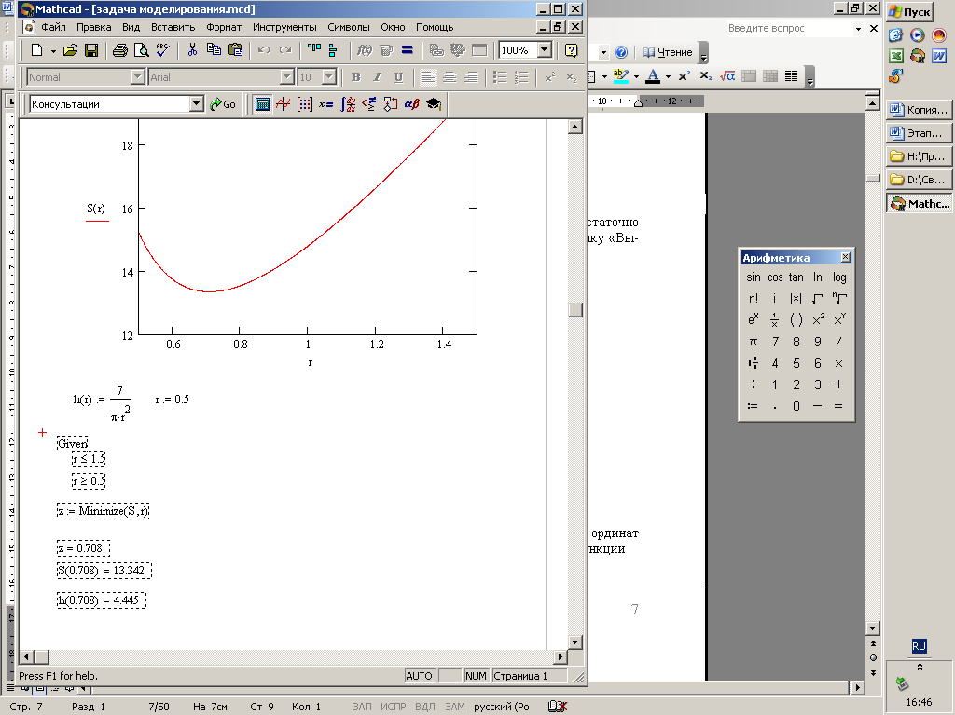
Рис. 1. Панель «Арифметика»

Для построения графика, полученного решения, достаточно в панели инструментов «График» дважды щелкнуть кнопку «Вычерчивание X-Y» (рис. 2).
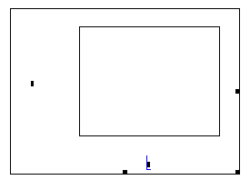
Рис. 2. Макет графика

Для построения графика в позиции оси абсцисс и ординат необходимо ввести обозначение столбцов параметра и функции (рис. 3).
Рис. 3. Зависимость критерия оптимальности

Записываем формулу $h=\frac{V_{0}}{π⋅r^{2}}$ при условии V₀ = 7 и начальное значение радиуса:
$h(r):=\frac{7}{π⋅r^{2}}; r:=0\text{.}5$.
В блоке Given записываем ограничения на значение радиуса. Затем переменной z присваиваем минимум функции S(r) при помощи функции Minimaze, которая находится на панели инструментов (рис. 4):
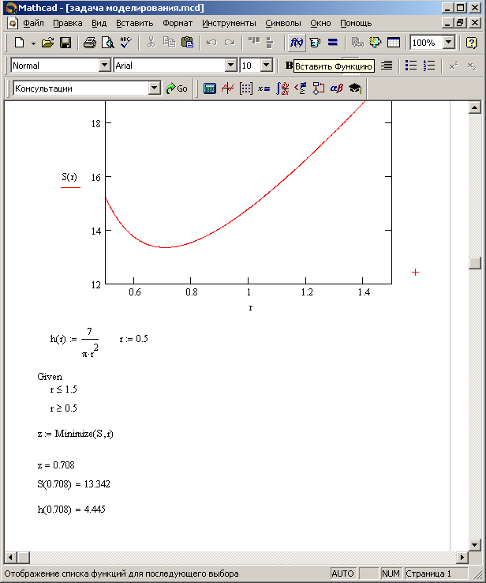
Рис. 4. Панель инструментов

Затем для получения решения записываем z = и нажимаем Enter. После этого полученное значение подставляем в выражения для S и h.
Given
r ≤ 1.5,
r ≥ 0.5,
z := Minimize(S,r),
z =0.708,
S(0.708) = 13.342,
h(0.708) = 4.445.

Контрольные вопросы и задания

- Перечислите основные модели решения.
- Назовите основные этапы моделирования.
- По каким критериям оценивается модель?
- Рассказать о структурном и параметрическом синтезе модели.
- Какие вам известны варианты структуры модели? Как перейти от одного вида модели к другому?
- Как построить график в MathСAD?
Таблица 1.

Варианты для выполнения контрольной работы.

№ варианта выбирается по сумме последних двух цифр зачетной книжки | Критерий минимизации | V0 | R1 | R2 | h0
0 | S | 5 | 0.5 | 1.5 | 0.05
1 | L | 7 | 0.5 | 1.5 | 0.1
2 | S | 8 | 1.2 | 2 | 0.1
3 | L | 9 | 1.2 | 2 | 0.15
4 | S | 10 | 0.5 | 1.5 | 0.15
5 | L | 11 | 0.5 | 1.5 | 0.05
6 | S | 12 | 1.4 | 2 | 0.1
7 | L | 13 | 1.4 | 2 | 0.15
8 | S | 14 | 1 | 1.8 | 0.25
9 | L | 15 | 1.2 | 2 | 0.1
10 | S | 16 | 1.2 | 2 | 0.15
11 | L | 17 | 0.5 | 1.5 | 0.15
12 | S | 18 | 0.5 | 1.5 | 0.05
13 | L | 19 | 1.4 | 2 | 0.1
14 | S | 20 | 1.4 | 2 | 0.15
15 | L | 21 | 1 | 2.5 | 0.3
16 | S | 22 | 1 | 2.5 | 0.3
17 | L | 23 | 1.5 | 3 | 0.25
18 | S | 24 | 1.5 | 3 | 0.25

